Министерство образования и науки Российской Федерации

Пензенский государственный университет

Кафедра «Вычислительная техника»

**ОТЧЁТ**

по лабораторной работе №5

по курсу "Разработка web-приложений"  
на тему "Реализация ответа обработчиков и POST-запросы "

Выполнили:

Студенты группы 16ВВ2

Майорова А.Р.

Жидкова К.О.

Проверили:

Дубравин А.В.  
Карамышева Н.С.

Пенза 2020

**Цель работы**

Изучить основы обработки запросов клиента. Реализовать ответы обработчиков на POST-запросы клиентов.

Вариант-3.

**Задание:**

1. На стороне клиента реализовать проверку: если в текстовом поле указано одно из трех животных в следующем формате: «camel» или «camel 7»(число от 0 до 9), выполнить формирование и отправку на сервер POST-запроса, в противном случае вывести сообщение о некорректно указанных данных.
2. На стороне сервера реализовать три обработчика, соответствующих каждому из указанных в варианте животных.

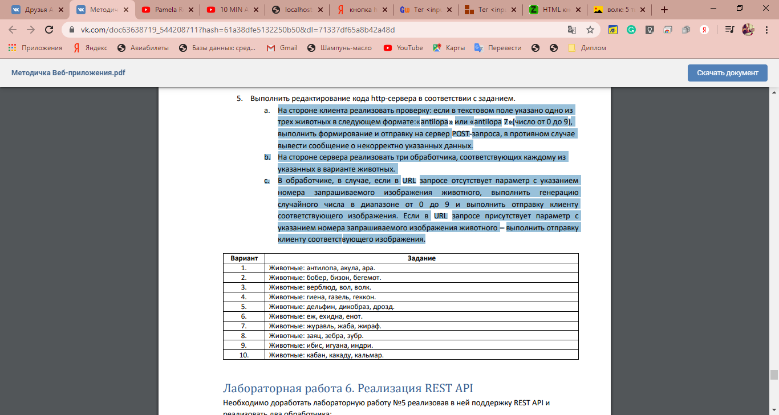

1. В обработчике, в случае, если в URL запросе отсутствует параметр с указанием номера запрашиваемого изображения животного, выполнить генерацию случайного числа в диапазоне от 0 до 9 и выполнить отправку клиенту соответствующего изображения. Если в URL запросе присутствует параметр с указанием номера запрашиваемого изображения животного – выполнить отправку клиенту соответствующего изображения.

**Выполнение:**

1. На стороне клиента реализовали проверку: если в текстовом поле указано одно из трех животных в следующем формате: «camel» или «camel 7» (число от 0 до 9), выполнили формирование и отправку на сервер POST-запроса, в противном случае вывести сообщение о некорректно указанных данных.
2. На стороне сервера реализовали три обработчика, соответствующих каждому из указанных в варианте животных.
3. В обработчике, в случае, если в URL запросе отсутствует параметр с указанием номера запрашиваемого изображения животного, выполнили генерацию случайного числа в диапазоне от 0 до 9 и выполнить отправку клиенту соответствующего изображения. Если в URL запросе присутствует параметр с указанием номера запрашиваемого изображения животного – выполнили отправку клиенту соответствующего изображения.

Результат работы представлен на рисунках 1-4.

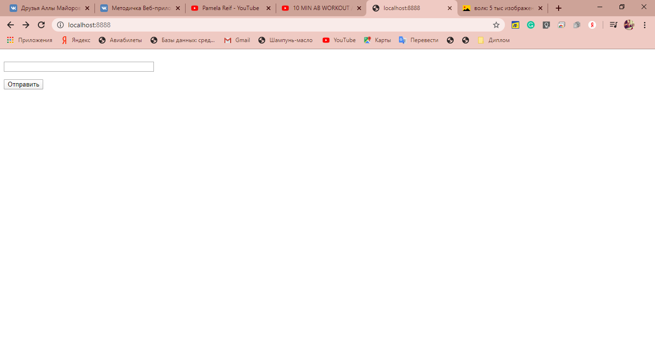

Рисунок 1-Поле ввода

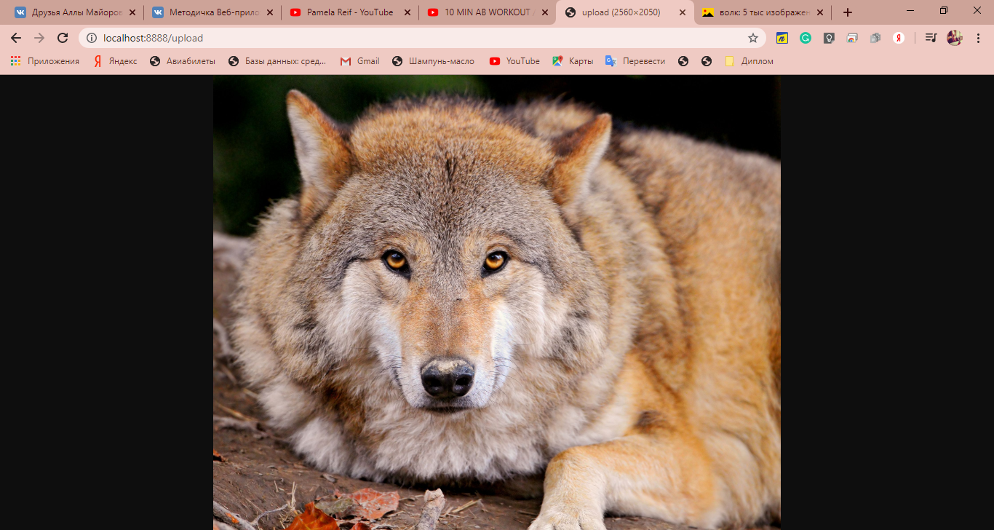

Рисунок 2-Результат запроса

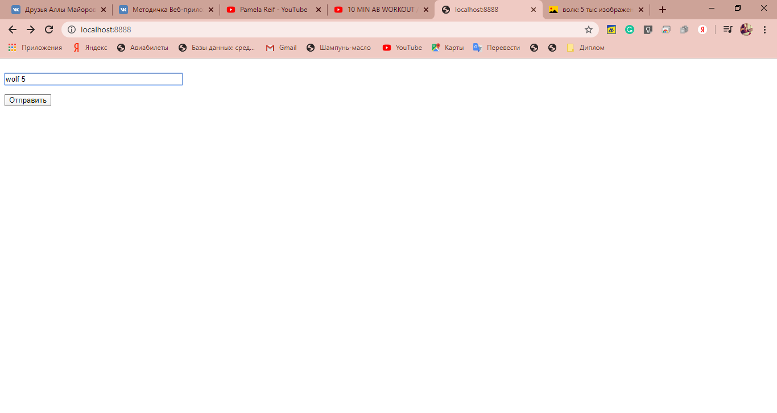

Рисунок 3-Поле ввода

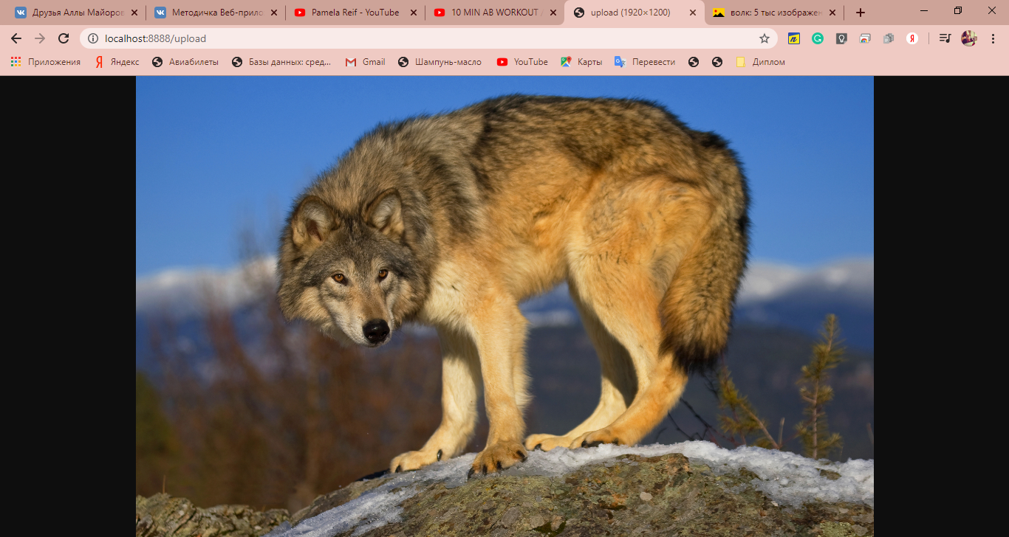 Рисунок 4-Результат запроса

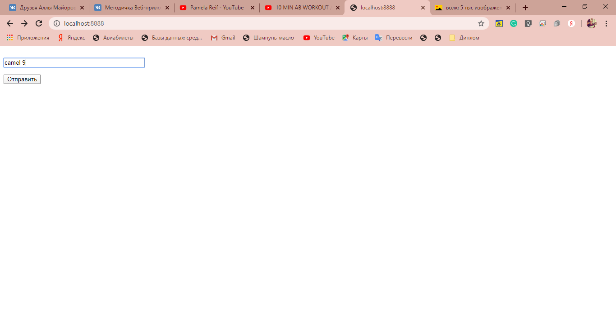

Рисунок 5-Поле ввода

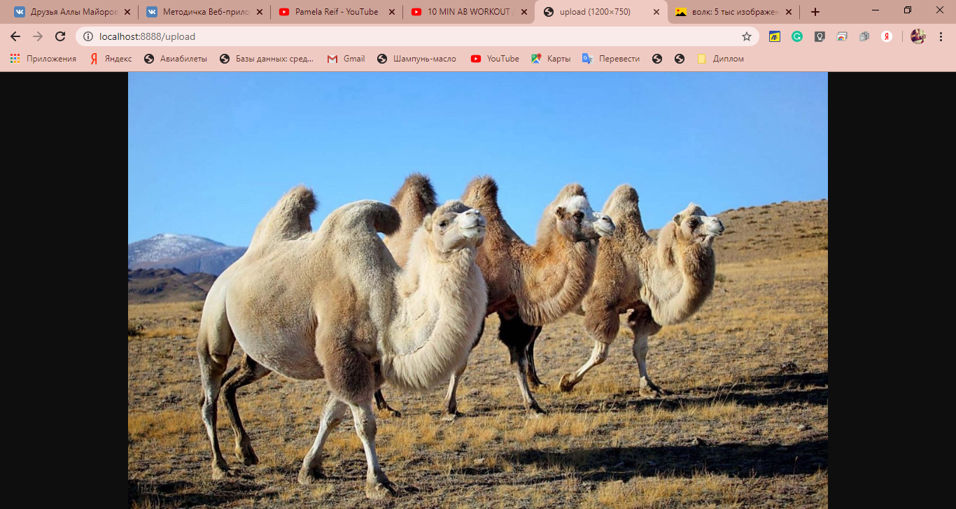

Рисунок 6-Результат запроса

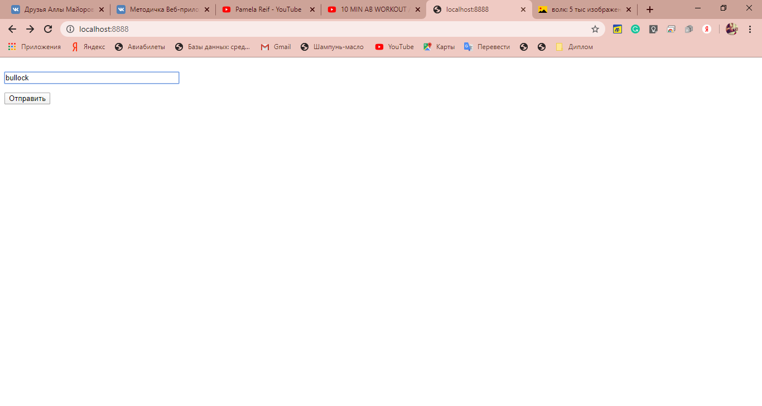

Рисунок 7-Поле ввода

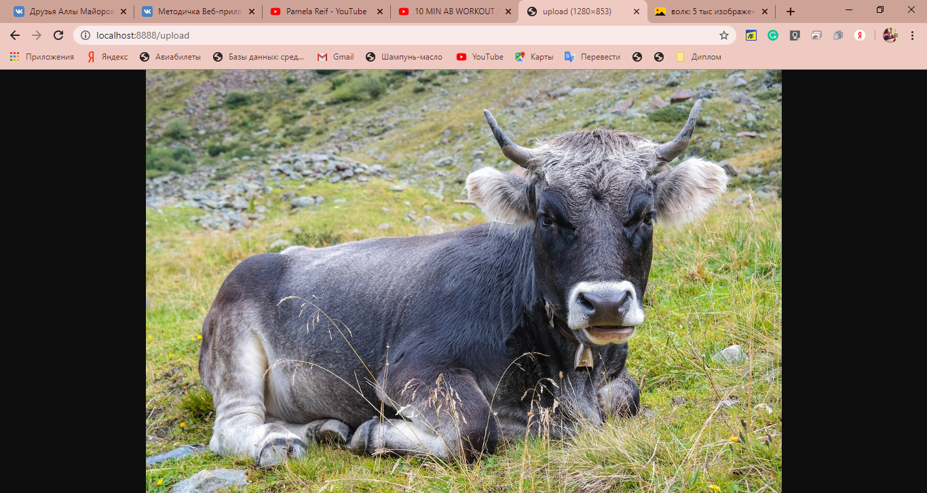

Рисунок 8-Результат запроса

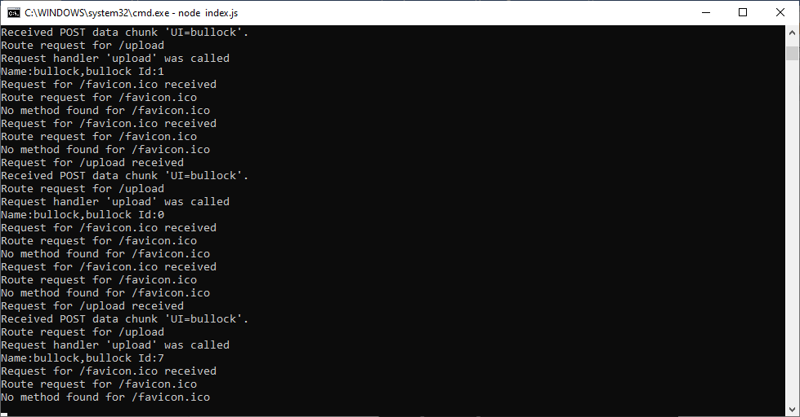

Рисунок 9-Результат в консоли

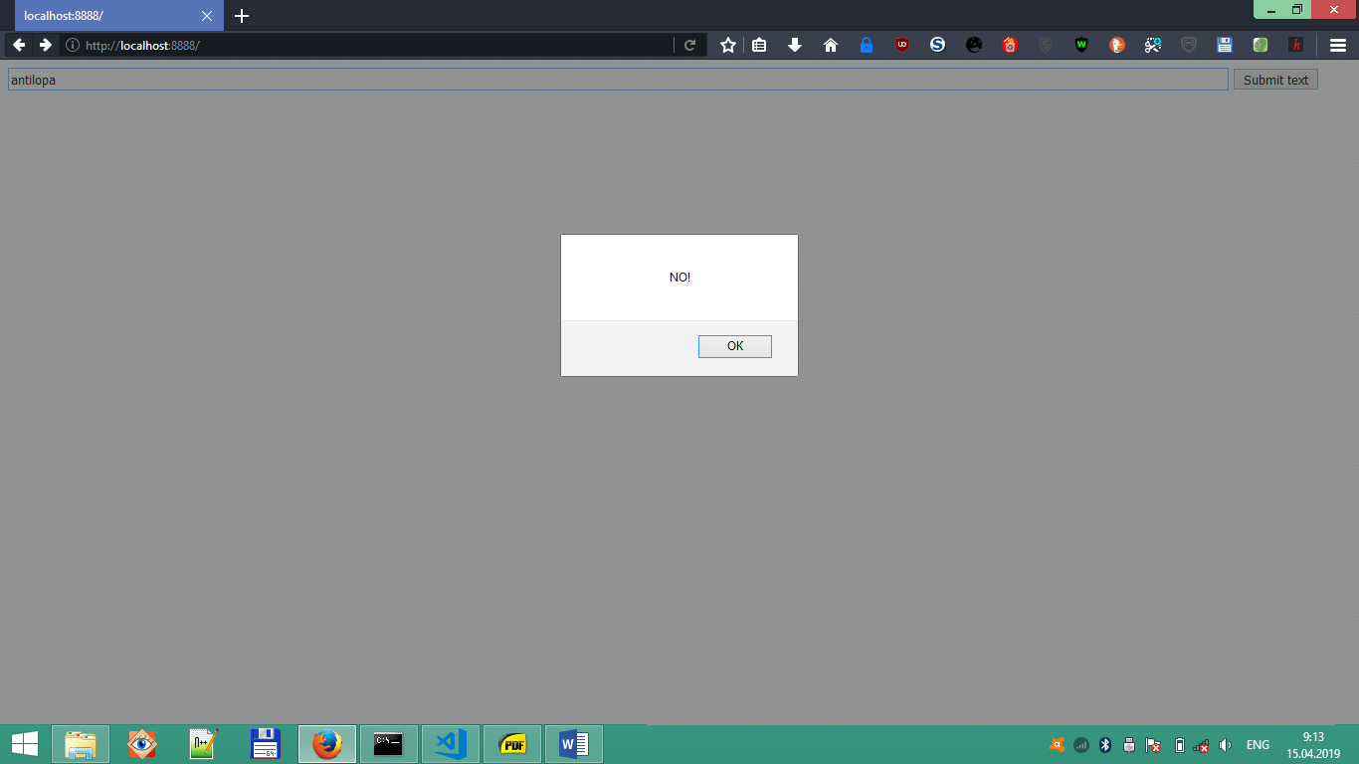

Рисунок 10-Результат неверного запроса

Файл server5.js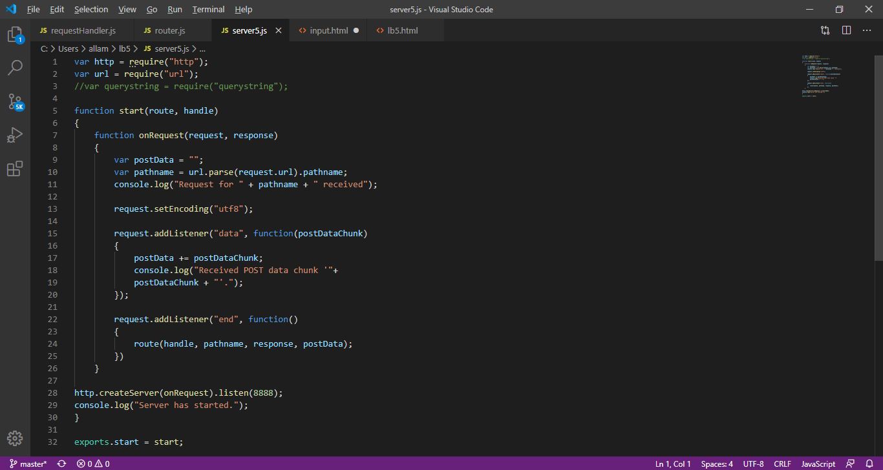

Файл router.js

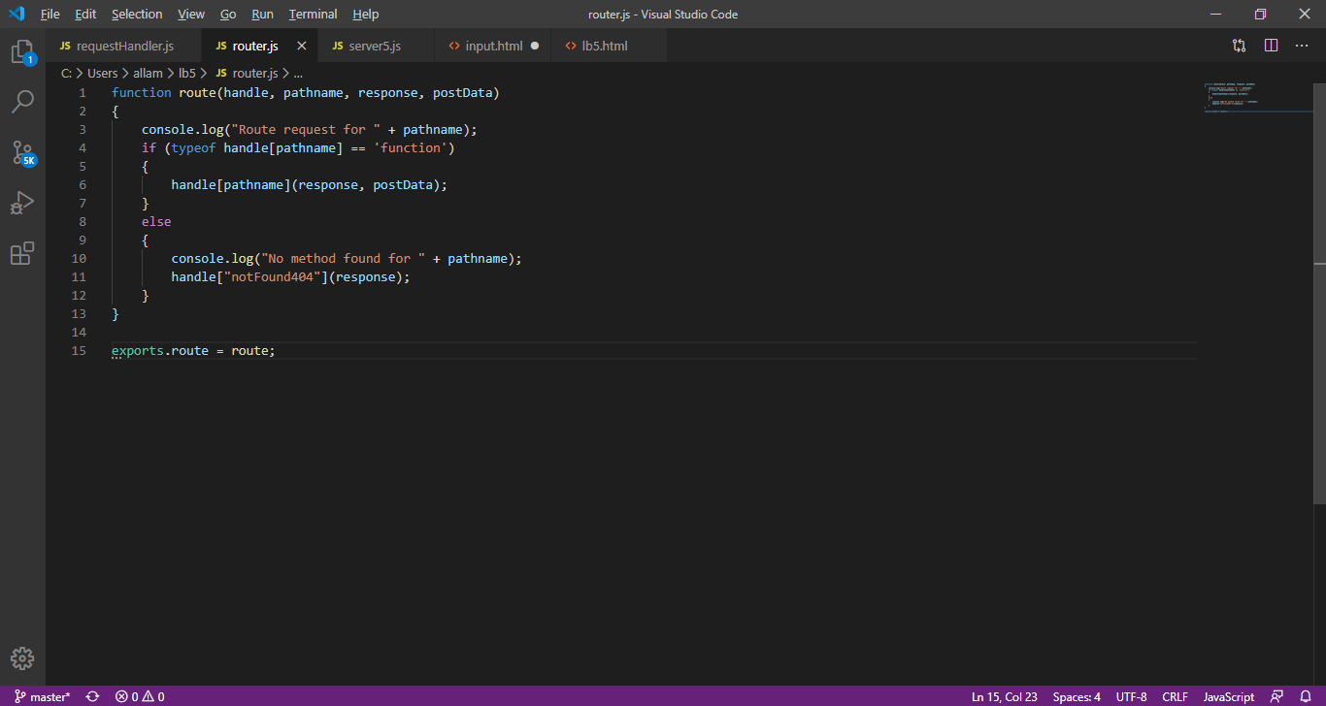

Файл routerHandler.js

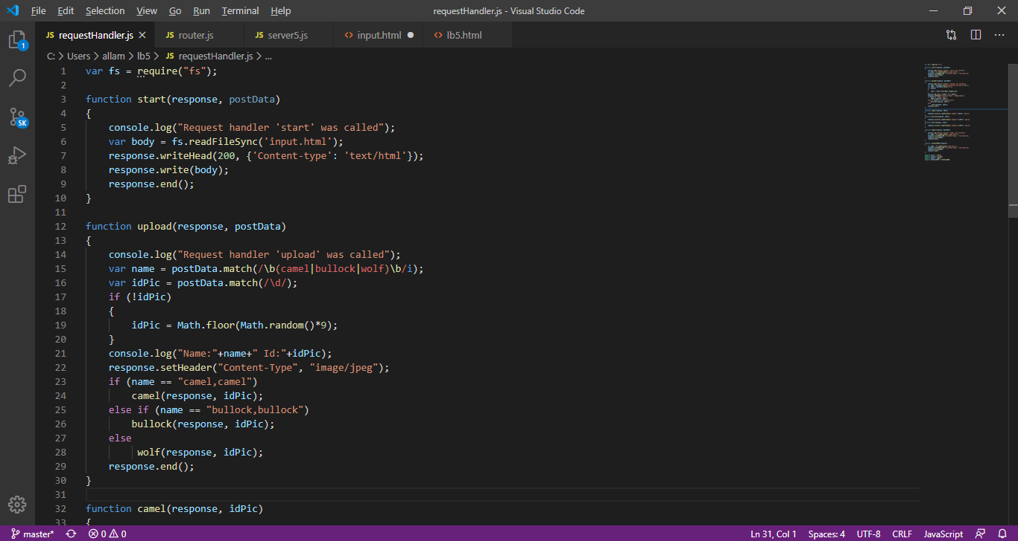 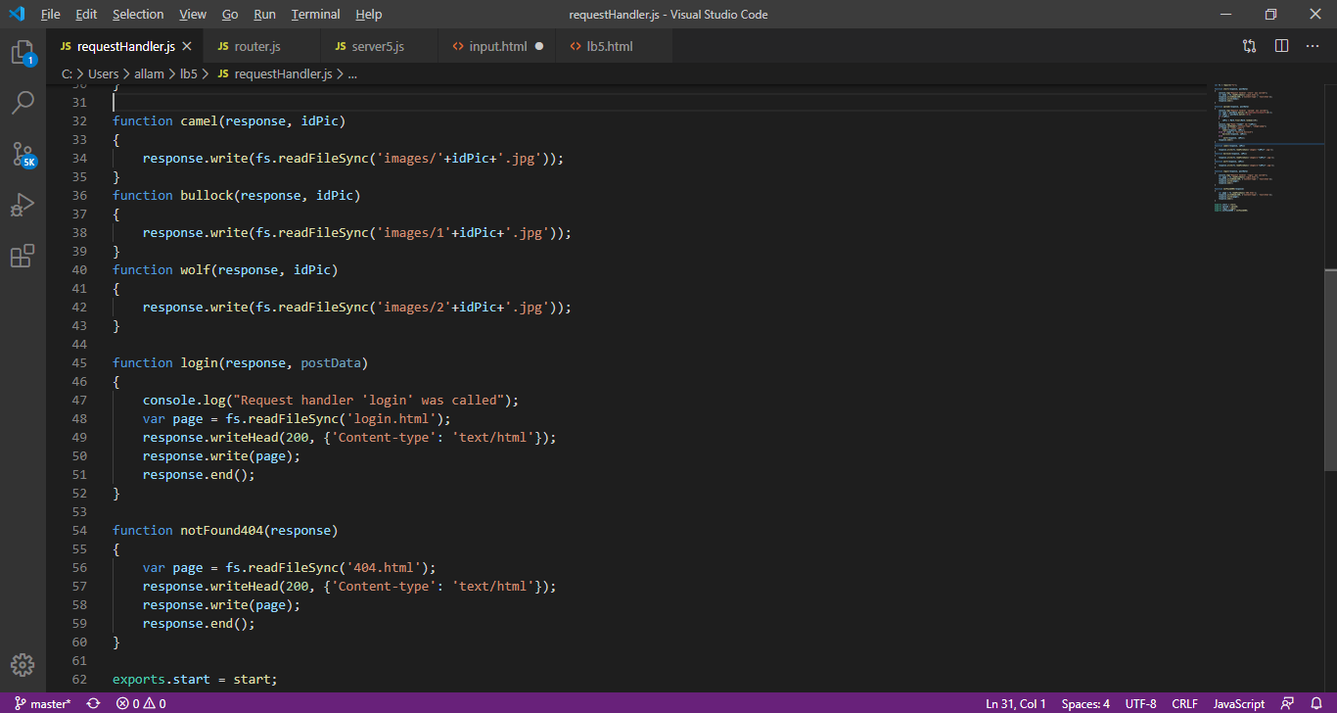

Файл input.html

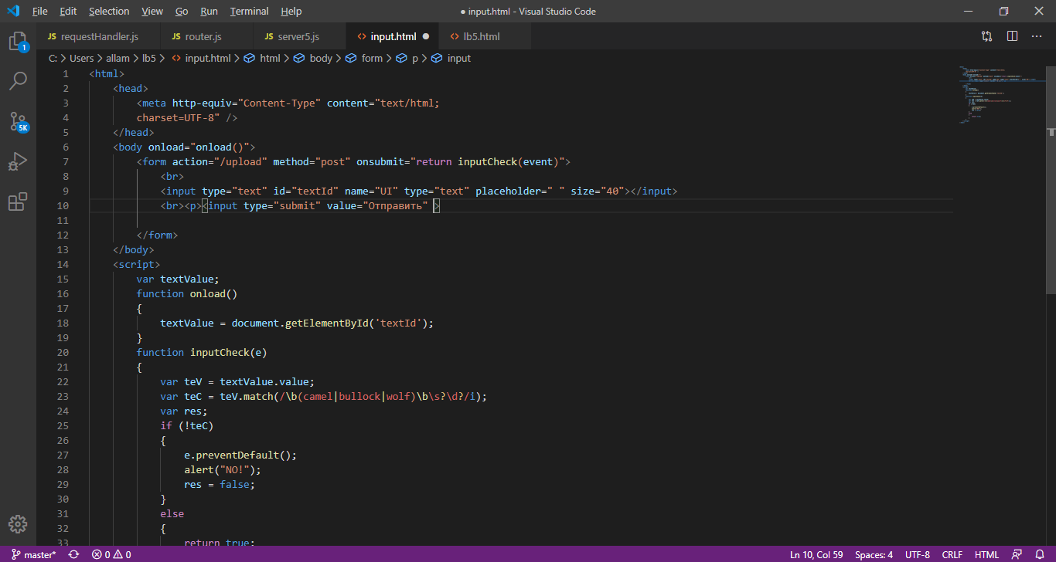

**Вывод**В ходе выполнения лабораторной работы мы изучили основы обработки запросов клиента. Реализовали ответы обработчиков на POST-запросы клиентов.